6 Лекция «РЕДАКТИРОВАНИЕ ЧЕРТЕЖЕЙ»

В рассмотренном примере лабораторной работе №1 в созданные объекты не вносились никаких изменений. Однако некоторые операции повторяются, поэтому, зачем вычерчивать один и тот же объект несколько раз, если можно вычертить его один раз и затем скопировать.
Практически все команды редактирования находятся в меню Modify (Модификация), а их пиктограммы на панели инструментов с таким же названием (см. рисунок 1).

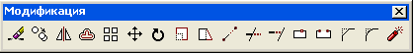

Рисунок 1 Панель Редактирования (Модификация)

Команда Mirror

Во многих чертежах есть симметричные элементы, можно создать половину детали, а затем недостающую часть сформировать путем зеркального отображения вычерченной части детали.
Чтобы получить отражение объекта, необходимо выбрать объект и щелкнуть на пиктограмме Mirror (Зеркало). AutoCAD запросит первую и вторую точку оси отображения – оси симметрии. Длина оси несущественна, важно задать ее направление (смотри рисунок.2).

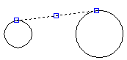
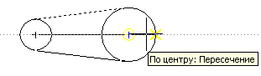
Рисунок 2

Затем AutoCAD делает запрос на удаление старых объектов (объекты, выбранные для отражения). Если желаете их оставить, введите Enter.
Команда Array
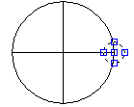
Для создания массива необходимо выбрать объект и щелкнуть на пиктограмме Array (Массив), согласно рисунку 3
Рисунок 5.3

После выбора команды появится диалоговое окно Массив. В ответ на запрос – выбрать круговой (Полярный) массив. В круговом массиве копии объекта располагаются по кругу заданного радиуса, центр которого устанавливается пользователем (см. рисунок 4).

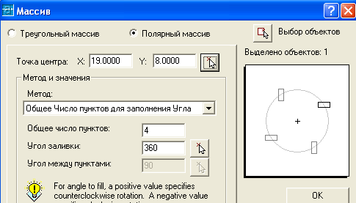

Рисунок 4 – Диалоговое окно Массив

В поле точка центра (нажать на пиктограмму, смотри рисунок 5),

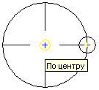
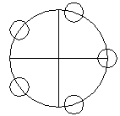

Рисунок 5

AutoCAD ответит приглашением – задайте центр кругового массива. Определите центр большей окружности. Далее AutoCAD запрашивает количество элементов массива, в данном случае в поле [Общее число пунктов] ввести число пять. По завершению описанного диалога AutoCAD создаст массив (см. рисунок 5.5, справа).
5.3 Построение сопряжений дугой окружности

При сопряжении двух окружностей центр касательной окружности находится на концентрической окружности, проведенной из центра заданной окружности, суммой или разностью радиусов в зависимости от характера сопряжений. В AutoCAD нахождение центра сопрягаемой окружности упрощается, используя опцию (ТТR) команды Круг. Эта опция позволяет строить сопрягаемую окружность по двум касательным и радиусу. Рассмотрим пример на рисунке 6. Необходимо создать две окружности, радиус первой окружности равен 12 мм, а радиус второй окружности равен 15 мм, расстояние между центрами окружностей равно 40 мм.

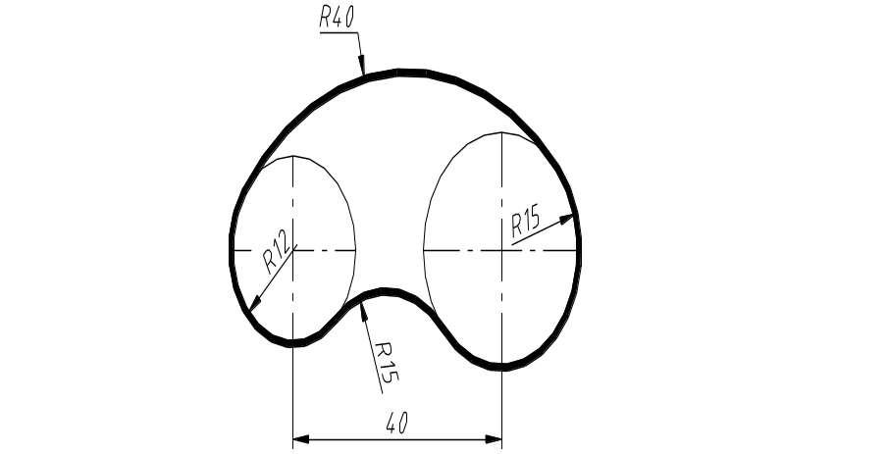
Рисунок 6

После вызова команды Круг будет выведен список опций (Задайте точку центра окружности или [3Т/2Т/Ttr (tan tan radius)]), необходимо вызвать опцию ТТR. Далее AutoCAD выведет запрос (Задайте точку на объекте, которая определит первую касательную к окружности: и предложит выбрать объект). Для этого необходимо указать точку на окружности пример приведен на рисунке 7 (слева). Затем будет выведен второй запрос – (Задайте точку на объекте, которая определит вторую касательную к окружности) смотри рисунок 7 (центр).
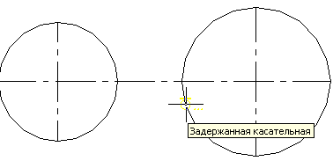
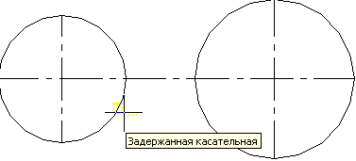
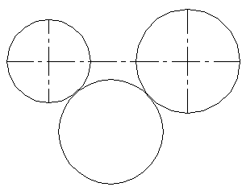

Рисунок 7

Последний этап – это задание радиуса (в данном случае радиус равен 15 мм), смотри рисунок 7 (справа). Чтобы удалить лишнюю часть сопрягаемой окружности необходимо вызвать команду Trim (Обрежь), пиктограмма показана на рисунке 8 (слева). Эта команда обеспечивает частичное стирание объектов по режущей кромке. После запроса – выбрать режущие кромки (режущей кромкой могут служить отрезки, дуги, круги и др. объекты) необходимо выбрать две окружности согласно рисунку 8 (центр), подтвердить свой выбор Enter. Затем щелкнуть по той части сопрягаемой окружности, которую необходимо удалить, смотри рисунок 8 (справа).
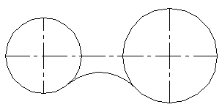
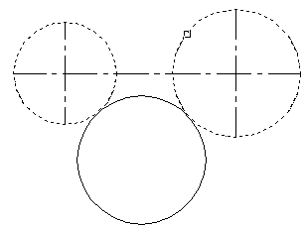

Рисунок 8

Опция ТТR команды Круг, позволяет выполнять не только вогнутую дугу, но возможно сопряжение при помощи выпуклой части дуги. Для этого необходимо выделить сопрягаемые окружности за пределами вертикальной осевой линией, как показано на рисунке 9.

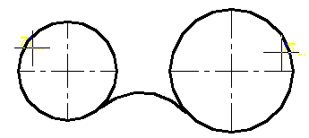
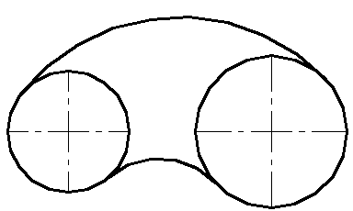

Рисунок 9 Рисунок 10

После того, когда будет выполнен запрос – Задайте точку на объекте, которая определит первую, а затем вторую касательную к окружности. Необходимо задать радиус сопряжения (в данном случае радиус равен 40 мм). Затем лишнюю часть окружности необходимо обрезать командой Trim (Обрежь) смотри рисунок 8. В результате этих операций получится деталь согласно рисунку 10.

